Viaje por el aprendizaje cooperativo
http://www.educacontic.es/blog/un-recorrido-por-el-aprendizaje-cooperativo
A menudo, hablamos de que la red es un lugar de interacción, de colaboración e incluso de cooperación. Muchas de las aplicaciones de al Web 2.0 se basan en compartir y favorecer el trabajo en equipo. ¿Y nuestras aulas? ¿Son cooperativas? ¿Utilizar las TIC nos asegura el trabajo cooperativo de nuestro alumnado? ¿En qué consiste el aprendizaje cooperativo? ¿Cuáles son sus bases? ¿Cómo lo podemos poner en práctica de manera eficaz en el aula, con o sin TIC?
- Motivos
Casi nadie pone en duda actualmente que el aprendizaje cooperativo es una de las estrategias metodológicas más adecuadas para favorecer el desarrollo de las competencias básicas y así se ha comentado, a menudo, en este blog. Trabajar en equipo (no en grupo) ayuda a desarrollar valores como la empatía, la ayuda mutua, la participación, la asunción de responsabilidades (competencia social y ciudadana), favorece la metacognición, la conciencia sobre los propios errores y la autorregulación del aprendizaje (competencia en autonomía y en aprender a aprender) y además propicia la interacción comunicativa oral y escrita (competencia en comunicación lingüística).
Como decíamos al principio, el mundo de la Web 2.0 nos coloca en un escenario en el que, teóricamente al menos, se potencia el trabajo colaborativo. ¿Quién de nosotros no ha aprendido mucho más sobre el uso de las nuevas tecnologías en la interacción entre los iguales en la blogosfera (a través de los comentarios, los foros...) que en un curso oficial de TIC al uso? La potencialidad del aprendizaje entre iguales, que todos hemos experimentado, es la base del aprendizaje cooperativo.
Por otro lado, una escuela que se considera inclusiva no puede basarse en planteamientos individualistas o competitivos. Que todos nos sintamos participes de la escuela al mismo nivel tienen que ver con el desarrollo de valores como el respeto mutuo, la aceptación de la diferencia, la interdependencia positiva..., valores todos ellos que están también en la base de esta metodología. Qué decir tiene que la respuesta a esa diversidad que se deriva de una escuela inclusiva no puede ser tratada eficazmente sin una organización de aula y de las tareas basada en la interacción entre los iguales. No podemos tratar como si fueran homogéneos grupos con una tan amplia diversidad.
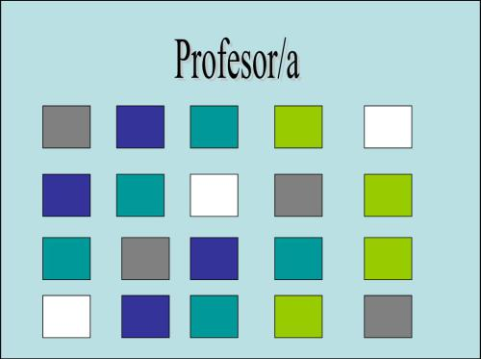
Podríamos seguir dando razones para desarrollar el aprendizaje cooperativo pero nosotras hemos preferido empezar a experimentarlo junto con un grupo de centros escolares. No es un camino fácil: a nuestros estudiantes y, qué decir tiene, a nosotros mismos no nos han enseñado a cooperar, y esto es algo que se enseña y se aprende, pero ya llevamos 4 años en este proceso y sólo podemos decir que la gran mayoría del profesorado muestra un alto grado de satisfacción con el trabajo que están realizando.
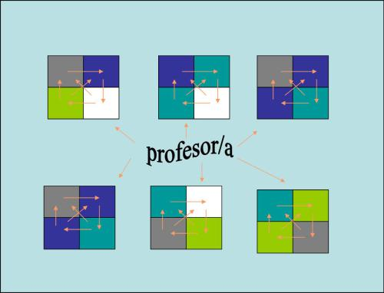
La experiencia que desarrollamos con el profesorado, a través de un seminario del Berritzegune, cuenta con la tutorización de José Ramón Lago (Universidad de Vic-Barcelona) y su equipo y se enmarca dentro del programa Cooperar para aprender/Aprender a cooperar.
El marco en el que se desarrolla el aprendizaje cooperativo contempla según se puede ver en el gráfico, tres ámbitos de intervención.

(Tomado de la presentación de J.R. Lago Cooperar para aprender. Aprender a cooperar)

- Ambito A: cohesión de grupo. Si queremos que los estudiantes formen equipos y cooperen lo primero que tenemos que conseguir es que el grupo clase esté cohesionado. Para ello, se utilizan diferentes dinámicas
- Ámbito B: trabajo en equipo como recurso para enseñar. En este ámbito se aplican diferentes estructuras simples y complejas que organizan la actividad de clase de forma cooperativa para aprender cualquier contenido del área.
- Ámbito C: trabajo en equipo como contenido a enseñar. El alumnado no sabe trabajar en equipo, así que parte importante de este proceso es enseñarles a autorregularse dentro del equipo para lo cual se utilizan los planes de equipo en los que los miembros del grupo establecen sus objetivos de individuales y de equipo y definen los momentos de evaluación del proceso.
2…Veamos, paso a paso,
cómo podemos ir incorporando esta metodología en el aula.
PASO 1: COHESIONAR EL GRUPO:
El ámbito A agrupa diferentes dinámicas que trabajan las distintas dimensiones de la cohesión grupal. Cada profesor tendrá que analizar cuáles son las necesidades de su grupo en este nivel y decidir qué dinámicas aplicar. Existen muchas dinámicas cooperativas que trabajan la cohesión: La maleta, El mundo de colores, El grupo nominal, La entrevista, El equipo de Manuel, La comisión de apoyos, Las páginas amarillas... En este documento podéis encontrar la explicación de algunas de ellas y dónde encontrar más información y otros ejemplos de dinámicas.
Seguramente conoceréis algunas, o quizás las hayáis utilizado alguna vez en tutorías pero tal vez os hayáis quedado ahí. En esta propuesta, este tipo de dinámicas se plantean -ya sea en las tutorías o en sesiones de área-, al principio del curso, para poder después pasar a trabajar en equipo de una forma sistemática, y, asimismo, a lo largo del curso para mejorar los aspectos que se consideren necesarios en cada caso. Mejoran el clima del aula y desarrollan valores y actitudes imprescindibles para un trabajo cooperativo. Es la antesala de la puesta en práctica de un trabajo cooperativo en el área
PASO 2: CREAR LOS EQUIPOS
El segundo paso es la creación de los equipos. Si vamos a enseñar al alumnado a trabajar en equipos tenemos primero que crearlos. Para organizar los equipos -que deberán ser heterogéneos para resultar realmente efectivos-, se nos propone dividir el grupo clase en tres grandes grupos: las personas más capaces de dar ayuda a los demás (no necesariamente más capaces académicamente), las personas que más ayuda necesitan y el resto. A la hora de crear los equipos los integraremos con una persona del primer grupo, una del segundo y dos del tercero de la siguiente forma:
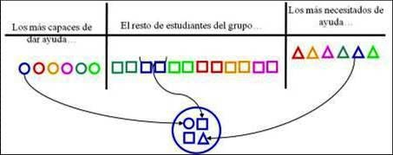

Laboratorio de Psicopedagogía. Universidad de Vic (2008)
La creación de los equipos no es fácil, pero nuestro conocimiento del grupo y la información que hemos podido recabar al realizar las dinámicas de cohesión (en concreto, El mundo de colores es muy clarificadora en este sentido) nos ayudan a organizarlos.
Lo equipos se plantean para todo un curso o, al menos, para un trimestre/semestre, ya que necesitan un plazo suficiente de tiempo trabajando juntos para poder aplicar los planes de equipo y los instrumentos de autorregulación del funcionamiento del grupo.
PASO 3: APLICAR ESTRUCTURAS COOPERATIVAS EN ACTIVIDADES DE ÁREA
Ya tenemos los equipos, pero, como ya hemos comentado en otras ocasiones, colocar a los alumnos en grupos de cuatro no asegura en absoluto que vayan a cooperar; puede que en ocasiones surjan actitudes de cooperación, de ayuda pero otras veces hay personas que se inhiben, otras que compiten, etc. Tenemos que introducir algún elemento que regule la interacción dentro del grupo y asegure la cooperación. En este sentido existen formas de estructurar la actividad del aula que favorecen o les abocan a cooperar: son lo que se denominan estructuras simples y complejas.
Este tipo de estructuras, de las que se ocupa el Ámbito B, tienen que asegurar la participación equitativa de todos los miembros del equipo y la interacción simultánea creando la interdependencia positiva entre sus miembros: "Los miembros de un equipo de aprendizaje cooperativo tienen una doble responsabilidad: aprender ellos lo que el profesor les enseña y contribuir a qué lo aprendan también sus compañeros de equipo". Programa CA/AC. Ámbito B: estruturas simples
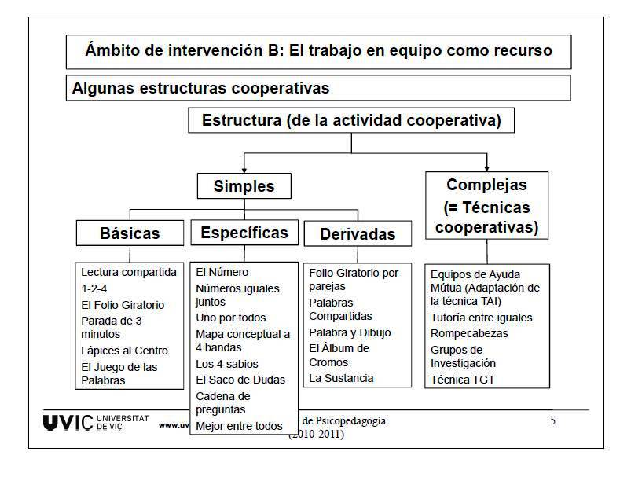

Como se observa en el cuadro siguiente, existen muchos tipos de estructuras. Las llamadas básicas son las más utilizadas por los centros por su versatilidad en cuanto al área y al tipo de tarea para la que se pueden utilizar: La lectura compartida, El folio giratorio, Los lápices al centro, El juego de las palabras, Parad de tres de minutos, 1-2-4,... son algunos ejemplos. En este documento podéis encontrar la explicación de todas ellas y dónde encontrar más información y otros ejemplos de estructuras

PASO 4: AYUDARLES A AUTORREGULAR SU FUNCIONAMIENTO COMO EQUIPO

A menudo, cuando hablamos del trabajo cooperativo/trabajo en grupo, surgen las típicas dudas "... si, esto está muy bien, las estructuras son muy útiles, pero a pesar de usarlas, en el funcionamiento del grupo surgen muchas dificultades: unos participan más que otros, hay problemas para asumir responsabilidades, hay alumnos que van mucho a lo suyo, etc.". Evidentemente. El alumnado no sabe cooperar y la única manera de aprender es "haciendo": poniéndolo en práctica y regulándolo para conseguir poco a poco equipos verdaderamente cooperativos. De esto precisamente se ocupa el Ámbito C, de enseñar a los alumnos a cooperar.

Así pues, en este Ámbito, se busca la mejora del funcionamiento como grupo a través de la autoevaluación y la autorregulación de los equipos, estableciendo roles y objetivos de mejora, para lo cual se tiene en cuenta siempre tanto lo individual como lo grupal.

Para trabajar este aspecto el equipo de José Ramón Lago nos propone básicamente dos herramientas: El Plan de equipo y El Cuaderno de Equipo. En este documento podéis encontrar la explicación de cada una de ellas y ejemplos de su uso.

- ¿Y LAS TIC?

Evidentemente, muchas de las aplicaciones de la web 2.0 son herramientas idóneas para apoyar este proceso: los tablones virtuales, las presentaciones de fotos... para trabajar diferentes aspectos de la cohesión; las documentos en línea compartidos y, en general, cualquier aplicación de edición compartida (aplicaciones para crear mapas conceptuales, Google maps, Voxopop, grupos de Diigo,...). así como herramientas como foros, chats, redes sociales (Edmodo, Facebook, Twitter...) para trabajar con las estructuras cooperativas en el área; y por último, los portafolios digitales, los programas para la creación de rúbricas y las propias redes sociales para establecer los cuadernos y planes de equipo.
Pero el uso de todas estas herramientas, que sí favorecen la cooperación entre los alumnos, no la asegurarán la si no damos los pasos anteriores. Con TIC o sin TIC, el aprendizaje cooperativo debe garantizar la participación equitativa de todo el alumnado, la interacción simultánea entre ellos y la autorregulación del aprendizaje.
PARA CONCLUIR
Como es obvio, todo este proceso no se hace en un año, ni siquiera en dos. Desde el programa se establecen tres fases: introducción (ir haciendo pequeñas prácticas), generalización (empezar a sistematizarlo en la programación) y consolidación (sistematización en el aula y en el centro), pero en nuestro seminario cada centro marca su propio ritmo de incorporación del aprendizaje cooperativo y de desarrollo de cada una de las fases.
En este rápido, aunque denso, repaso que hemos hecho del tema seguro que surgen muchas dudas, dificultades, de cara a su puesta en práctica. Precisamente, hace unos días, nuestro querido compañero Fernando Trujillo, que ya escribió también un completo artículo hace unos años en Educ@contic sobre el tema, acaba de publicar en su blog una entrada en la que plantea algunas de las dudas típicas en torno a esta metodología y ofrece respuestas que pueden ser de gran ayuda.
Por nuestra parte, lo que sí podemos afirmar es que la gente que está tomando parte en esta experiencia, tanto en primaria como en secundaria, expresa un alto grado de satisfacción tanto en cuanto al aprendizaje de los contenidos del área, como en cuanto a la adquisición de valores y desarrollo de competencias básicas. En este wiki podéis seguir el recorrido que estamos realizando. Aunque el lenguaje vehicular de la web es el euskera, tanto los materiales que aporta José Ramón Lago como los autoinformes y los planes de los centros en los que el profesorado registra la experimentación en los diferentes ámbitos están, por lo general, en castellano. En la web del II Simposium sobre Aprendizaje cooperativo celebrado este verano pasado en Donostia podéis encontrar también vídeos, presentaciones y un montón de experiencias que os pueden dar muchas pistas.

